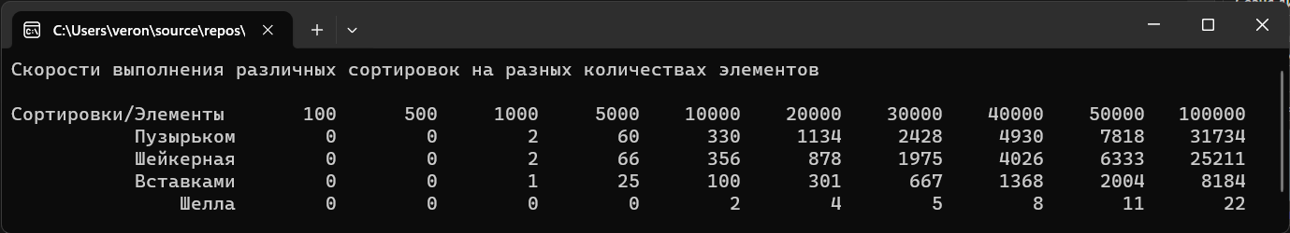
Рисунок 1 – Вывод значений на консоль

График 1 – Диаграмма скоростей сортировок

